**智能搬运赛项细则**

1. **参赛范围**

1.参赛组别：小学组、初中组、高中组

2.参赛人数：2人/组

**二、项目简介**

该青少年机器人比赛主题为“智能搬运”，分为自动和遥控两个部分。机器人需要完成巡线和手动操作任务以获取分数，比赛场地包括不同得分区域的自动和手动区域。

**三、比赛概述**

1. 每支参赛队伍由1台机器人组成。比赛根据要求完成相应任务以获取分数。

2. 比赛分为自动和遥控两个部分。遥控器选用防干扰遥控器，不得干扰其他机器人的遥控信号。

3. 比赛开始时，机器人从启动区出发，在自动区完成3个打卡自动任务。完成自动任务或时间到达45秒后，开始手动任务。手动区有12个立方体得分物和8个圆柱体得分物，机器人通过遥控将得分物放置在指定得分区域以获取分数。

**四、比赛场地与环境**

1. 比赛场地尺寸为长240cm、宽120cm，四周有边框围成。场地示意图如下：

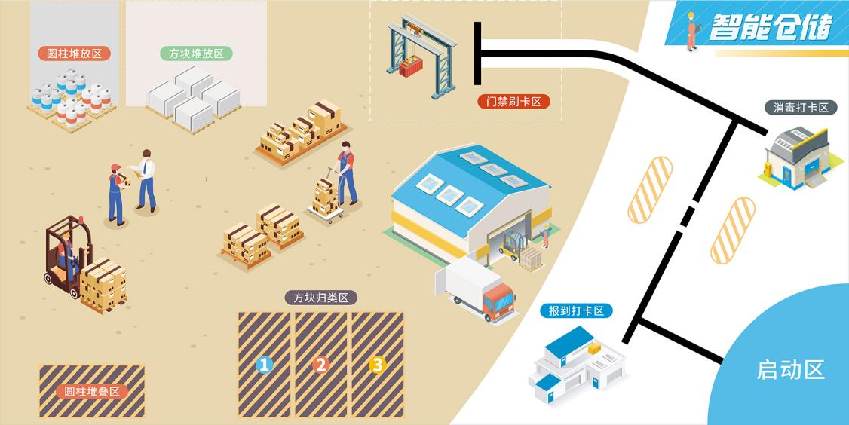

2. 参赛机器人起始区域为蓝色扇形区域，比赛开始前机器人不得超出起始区域。

**五、道具及得分物**

1. 得分物：

- 圆柱得分物：直径70mm，高度70mm。

- 方块得分物：边长50mm的正方体。

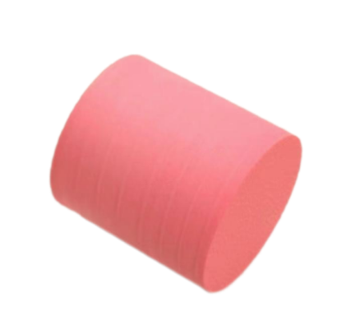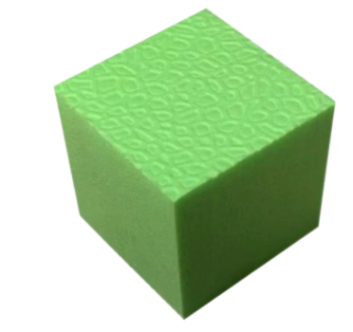

（圆柱得分物） （方块得分物）

2. 得分区域：

- 自动区域有三个得分区域：1、报到打卡区；2、消毒打卡区；3、门禁刷卡区。完成对应任务可获得相应分数。

- 手动区域有两个得分区域：圆柱堆叠区和方块归类区。将得分物放置在指定的得分区域中可获得相应分数。

3. 记分方法：

- 自动区域任务完成情况（以下任务需要机器人自动巡线完成）：

- 报到打卡区：进入打卡区获得10分，闪灯三次成功获得10分。

- 消毒打卡区：原地转两圈获得20分。

- 门禁刷卡区：进入刷卡区获得10分，刷卡成功获得30分。

- 手动区域任务完成情况（以下任务需要遥控机器人完成）：

- 圆柱堆叠区：每层得分：第一层5分，第二层10分，第三层15分，第四层20分，最高4层。

- 方块归类区：每个方块5分，同色方块在同一得分区域内每个10分。

**六、机器人要求**

1. 机器人体积以静态放置时，所有可伸展部分不得超出25x25x25cm的立方空间。比赛开始后，机器人可以伸展超出原始尺寸。

2. 参赛机器人只能使用1个核心控制器，最多4个电机（包括伺服电机、舵机等任何大小的电机），供电电压限定为9V以内。传感器数量不限。机器人遥控器可采用2.4G、蓝牙或WIFI连接，不得与其他机器人串频或干扰其他机器人。

3. 机器人需使用塑料积木式拼插结构制作，禁止使用螺丝、胶水等固定结构，但可使用橡皮筋。

**七、竞赛过程**

1. 每轮竞赛时间为180秒，前半段为自动任务阶段，参赛选手不得使用遥控器，要求机器人自动完成打卡任务后方可进行手动遥控任务（如自动任务未完成，可在45秒后进行手动门禁刷卡，方可开始手动任务）。参赛选手可使用遥控器或其他遥控装置来操控机器人完成得分任务。

2. 参赛队伍通过抽签确定分组和出场顺序，比赛按预先排定的时间表进行。

3. 自动任务阶段：机器人出发后，根据规则完成相应任务并获得相应分数。如自动任务全部完成，在门禁刷卡后可以立刻开始手动任务。如果自动任务进行中失败（如脱离线路），自动任务结束，机器人放置在门禁卡区域（即手动出发区），分数以失败前获得的分数记录，并且在45秒后手动刷卡开启门禁后，方可开始手动任务（裁判员发口令）自动任务得分将永久保留至该场比赛结束。

4. 手动任务阶段：参赛选手使用遥控器操控机器人按照规定将得分物放置在指定的得分区域以获取分数，机器人允许抓取或者吸取多个得分物。

5. 比赛进行中，参赛选手在自动任务进行时不得触碰机器人，一旦触碰机器人，则自动任务结束，机器人需放置到手动启动区。在手动遥控阶段，参赛选手不得触碰机器人，如需修理机器人，需向裁判申请，经裁判同意后方可将机器人带出场修理，比赛时间继续计时。若机器人身上携带得分物，需交给裁判放回得分物的初始放置区域；机器人返回场地时需放置在门禁启动区继续比赛。

**八、比赛注意事项**

1. 参赛队伍需按抽签顺序，并提前2个场次到赛场等候。若未按要求参赛或未能及时到达赛场，裁判有权取消该轮成绩。

2. 每支参赛队伍只允许使用一台机器人，队伍之间不得相互使用。一经发现，将取消两队的成绩。

3. 遵守裁判员的指挥，文明参赛。对于不服从裁判员指挥的行为，组委会有权取消参赛队伍的比赛资格。

4. 在准备区或比赛区使用手机等通信设备，无论原因如何，将立即取消比赛资格。

5. 本规则的解释权归组委会所有。

附录：

智能搬运计分表

编号： 学校 组别

|  |  |  |  |  |  |  |  |  |  |
| --- | --- | --- | --- | --- | --- | --- | --- | --- | --- |
| **自动任务** | **到达**  **报到区** | **闪灯**  **打卡** | | **到达**  **消毒区** | **消毒**  **打卡** | **到达**  **门禁区** | **开门**  **打卡** | | **自动**  **得分** |
| 10分 | 10分 | | 10分 | 20分 | 10分 | 30分 | |  |
|  |  | |  |  |  |  | |
| **手动任务** | 圆  柱  得  分 | **层数** | | **分值** | **个数** | **得分** | | | **小计** |
| 第一层 | | ×5 |  |  | | |  |
| 第二层 | | ×10 |  |  | | |
| 第三层 | | ×15 |  |  | | |
| 第四层 | | ×20 |  |  | | |
| 方  块  得  分 | | 得分  区域 | 方块  个数 | 同色  ×10 | 异色  ×5 | | 得分 | 小计 |
| 区域1 |  |  |  | |  |  |
| 区域2 |  |  |  | |  |
| 区域3 |  |  |  | |  |
| 总分 | | | | | | | | |  |

选手签字：

裁判员签字：